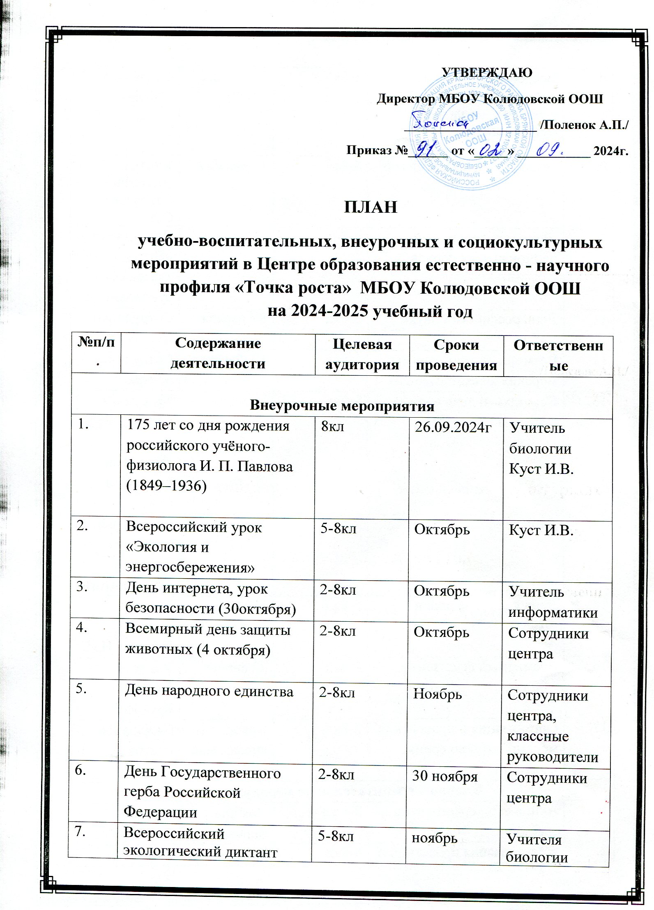

|  |  |  |  |  |  |
| --- | --- | --- | --- | --- | --- |
| 8. | Всероссийский урок, олимпиада, фестиваль «Эколята – молодые защитники природы» | 5-8кл | Сентябрь-октябрь | | Сотрудники центра |
| 9. | Международный день гор | 5-8кл | 11 декабря | | Учитель географии Горбачева С.А. |
| 10. | День заповедников и национальных парков | 2-8кл | 11 января | | Сотрудники центра, классные руководители |
| 11. | День российской науки | 5-8кл | 8 февраля | | Сотрудники центра |
| 12. | Всемирный день защиты морских млекопитающих | 5-8кл | 19 Февраля | | Сотрудники центра |
| 13. | Всемирный день водных ресурсов | 5-8кл | 22 марта | | Сотрудники центра, учитель географии Горбачева С.А. |
| 14. | День птиц | 2-8кл | 1 апреля | | Сотрудники центра, классные руководители |
| 15. | День космонавтики в России | 5-8кл | 12 апреля | | Учитель физики Поленок И.И. |
| 16. | Всемирный день Земли | 2-9кл | 22 апреля | | Учитель биологии Куст И.В. |
| 17. | Организация и проведения мероприятий во время каникул | 2-8кл | Ноябрь, январь, май | | Сотрудники центра |
| **Учебно – воспитательные мероприятия** | | | | | |
| 1. | Акция «Покормите птиц зимой!» | 2-8 кл | Ноябрь-февраль | | Учитель биологии |
| 2. | «Организация проектной и исследовательской деятельности с использованием цифровых лабораторий» | 5-8кл | Апрель | | Учителя-предметники |
| 3. | Неделя химии, биологии, географии | 5-8кл | март | | Учителя-предметники |
| 4. | Неделя физики, математики | 5-8кл | Апрель | | Учителя -предметники |
| 5. | Работа с обучающимися по подготовке к участию в предметных олимпиадах | 5-8кл | сентябрь-ноябрь | | Учителя-предметники |
| 6. | Участие обучающихся в школьном этапе ВОШ на платформе «Сириус» (биология, химия, физика) | 5-8кл | Сентябрь-октябрь | | Учителя-предметники |
| 7. | Участие в муниципальном этапе олимпиад по предметам |  | Ноябрь-декабрь | | Учителя-предметники |
| **Социокультурные мероприятия** | | | | | |
| 1. | Родительские собрания. Знакомство с деятельностью «Точки роста» | Родители | Сентябрь-октябрь | | Сотрудники центра |
| 2. | Профориентационные уроки | 8кл | Сентябрь-май | | Сотрудники центра |
| 3. | Участие в конкурсах, конференциях | 2-8кл | В течение года | | Сотрудники центра |
| 4. | Беседы за круглым столом | 5-8кл | В течение года | | Сотрудники центра |
| **Организационно-методические мероприятия** | | | | | |
| 1. | Утверждение рабочих программ, планирования, расписания работы центра | Педагоги школы | | Август | Руководитель сотрудники центра |
| 2. | Реализация образовательных программ по предметным областям «Физика», «Химия», «Биология» | Учителя-предметники | | В течение года | Сотрудники центра |
| 3. | Реализация курсов внеурочной деятельности в рамках ООП ООО | Учителя - предметники | | В течение года | Сотрудники центра |
|  | Реализация дополнительных общеобразовательных программ: кружки «Физика для малышей», «Химия вокруг нас» | 2-8кл, 7-8кл. | |  |  |
| 4. | Методическое сопровождение педагогов по работе центра | Учителя-предметники | | В течение года | Руководитель центра |
| 5. | Проектная деятельность | Учителя - предметники | | В течение года | Сотрудники центра |
| 6. | Участие в конкурсах, конференциях разного уровня | Учителя центра. обучающиеся | | В течение года | Сотрудники центра |
| 6. | Круглый стол «Анализ работы центра за 2024-25 год, перспективы на будущий год» | Педагоги школы | | Май | Руководитель центра |